计算机网络第四次实验

姓名：黄瑞轩 学号：PB20111686

1 配置各主机

* 1. 交换机端口连接配置

|  |  |  |  |
| --- | --- | --- | --- |
| **Switch1 Interfaces** | | **Switch2 Interfaces** | |
| **From** | **To** | **From** | **To** |
| FastEhernet 0/1 | A1 | FastEhernet 0/1 | B1 |
| FastEhernet 0/2 | A2 | FastEhernet 0/2 | B2 |
| FastEhernet 0/3 | A3 | FastEhernet 0/3 | B3 |
| FastEhernet 0/16 | Switch2, FastEhernet 0/16 | FastEhernet 0/16 | Switch1, FastEhernet 0/16 |

* 1. 主机IP地址配置

|  |  |  |
| --- | --- | --- |
| **主机** | **IP地址** | **子网掩码** |
| A1 | 192.168.1.11 | 255.255.255.0 |
| A2 | 192.168.1.12 | 255.255.255.0 |
| A3 | 192.168.1.13 | 255.255.255.0 |
| B1 | 192.168.1.21 | 255.255.255.0 |
| B2 | 192.168.1.22 | 255.255.255.0 |
| B3 | 192.168.1.23 | 255.255.255.0 |

* 1. 搭建好的网络拓扑图

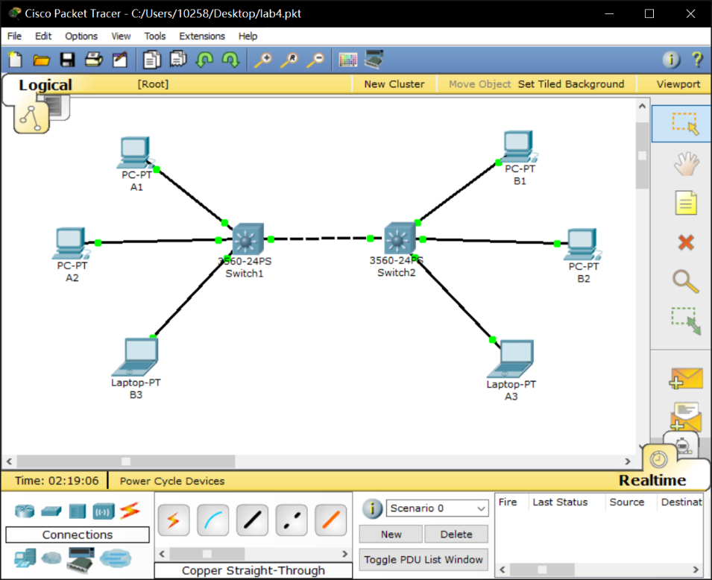

* 1. 问题1的回答

从B1发起受限广播，结果发现其他主机都可以ping通，这是因为此时他们还处于同一个局域网内。

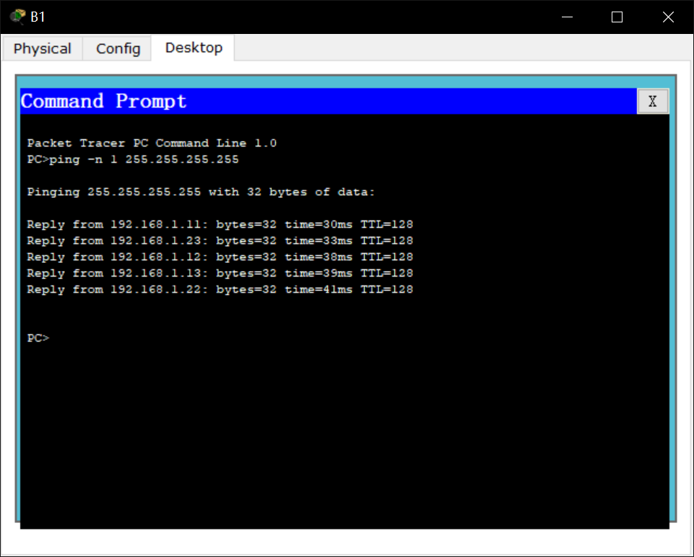

* 1. 配置主机MAC地址

|  |  |
| --- | --- |
| **主机** | **MAC地址** |
| A1 | 0010.1117.11A1 |
| A2 | 0003.E489.11A2 |
| B3 | 0003.E4B6.11B3 |
| B1 | 0040.0B61.22B1 |
| B2 | 00D0.5841.22B2 |
| A3 | 00E0.F9E5.22A3 |

2 在交换机上配置VLAN

2.1 VLAN配置

|  |  |  |
| --- | --- | --- |
| **VLAN num** | **VLAN name** | **Switch port** |
| 2 | tech | Switch1, port 1, 2; Switch2, port 3 |
| 3 | sales | Switch2, port 1, 2; Switch1, port 3 |

2.2 在Switch1上创建VLAN

在Switch1上配置VLAN过程如下：

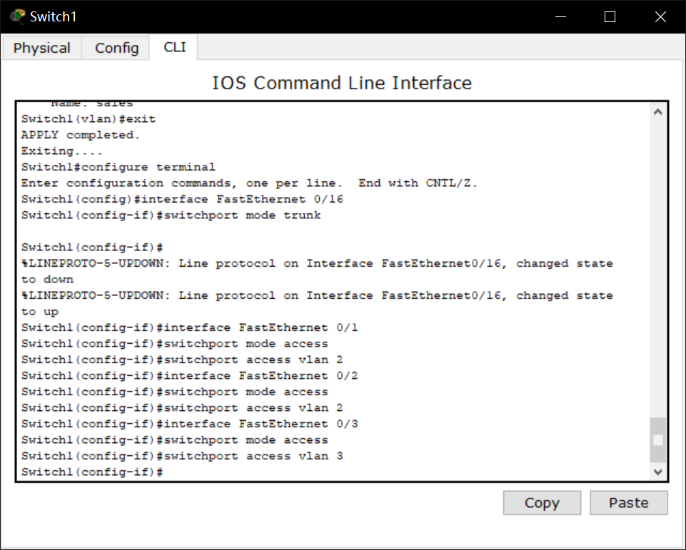

配置结果如下：

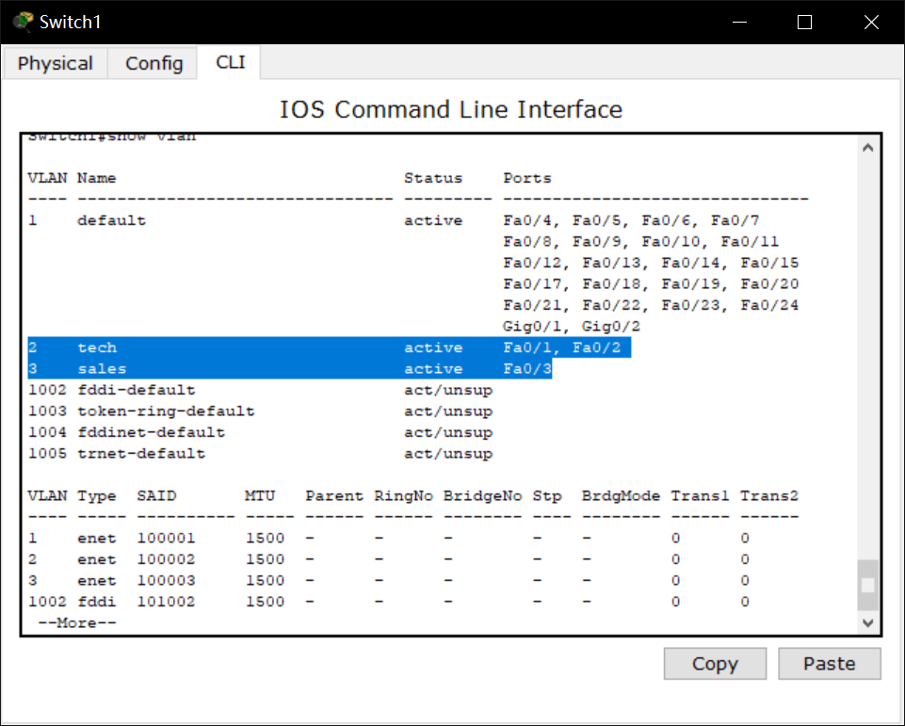

在Switch1上用show interfaces FastEthernet 0/1 switchport查看端口信息如下：

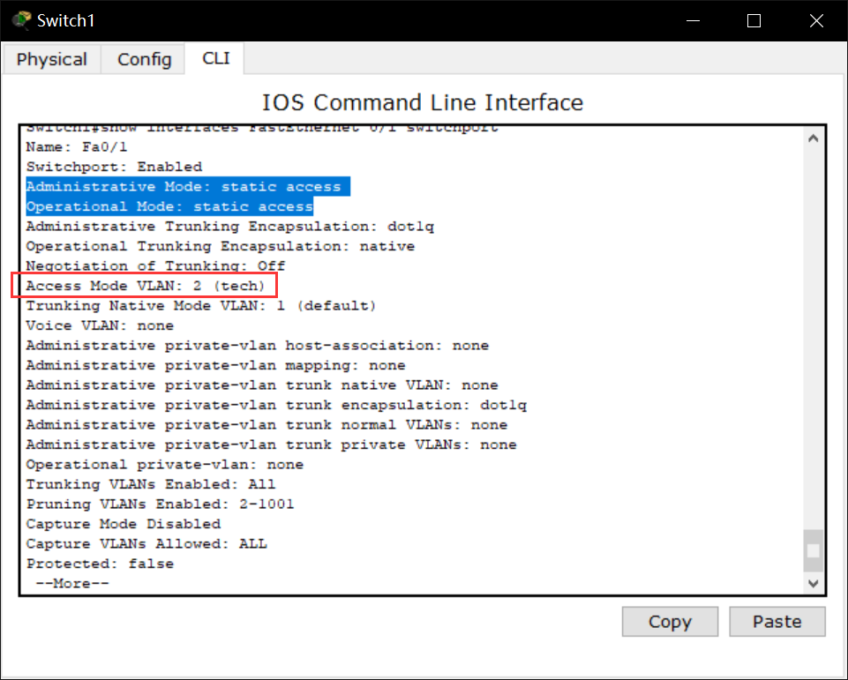

在Switch1上用show interfaces FastEthernet 0/3 switchport查看端口信息如下：

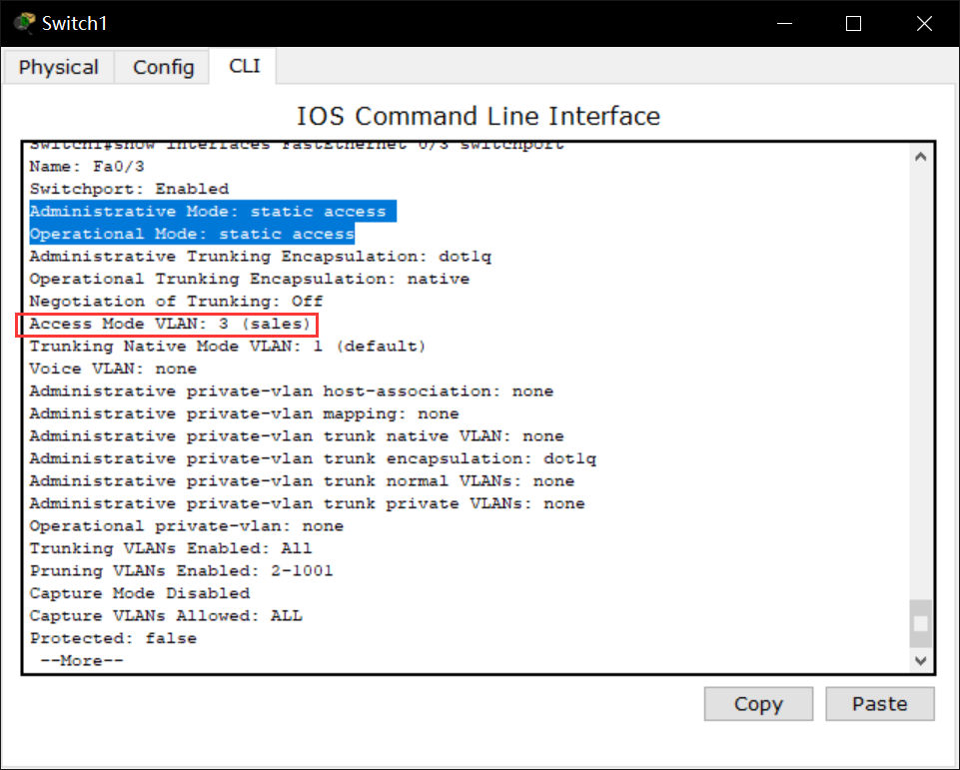

在Switch1上用show interfaces FastEthernet 0/16 switchport查看端口信息如下：

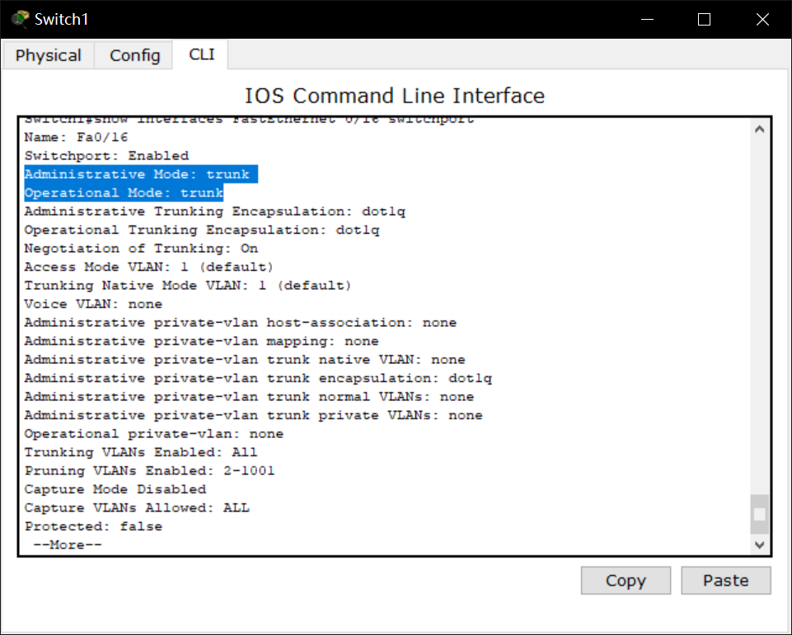

在Switch1上用show mac-address-table查看端口信息如下：

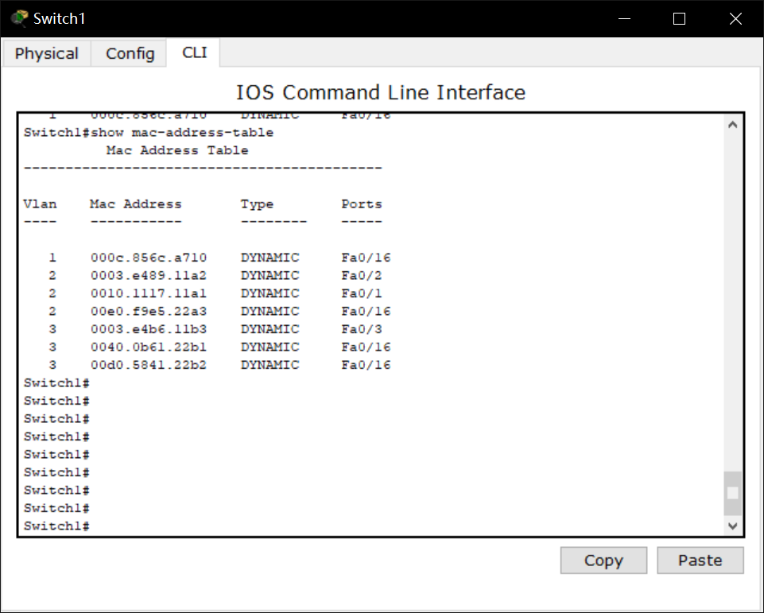

在查看MAC地址表时，一开始只有上面的第一条记录，这是因为主机之间没有通信、没在交换机中留下信息导致的。选取两侧主机分别发出受限广播之后，再查看MAC地址表，即可看到上图结果。

2.3 在Switch2上创建VLAN

在Switch2上配置VLAN过程如下：

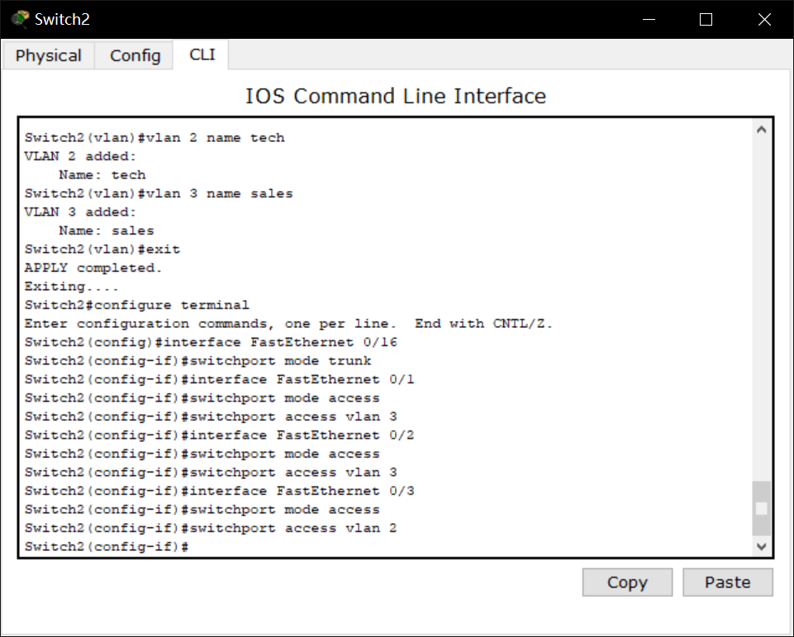

配置结果如下：

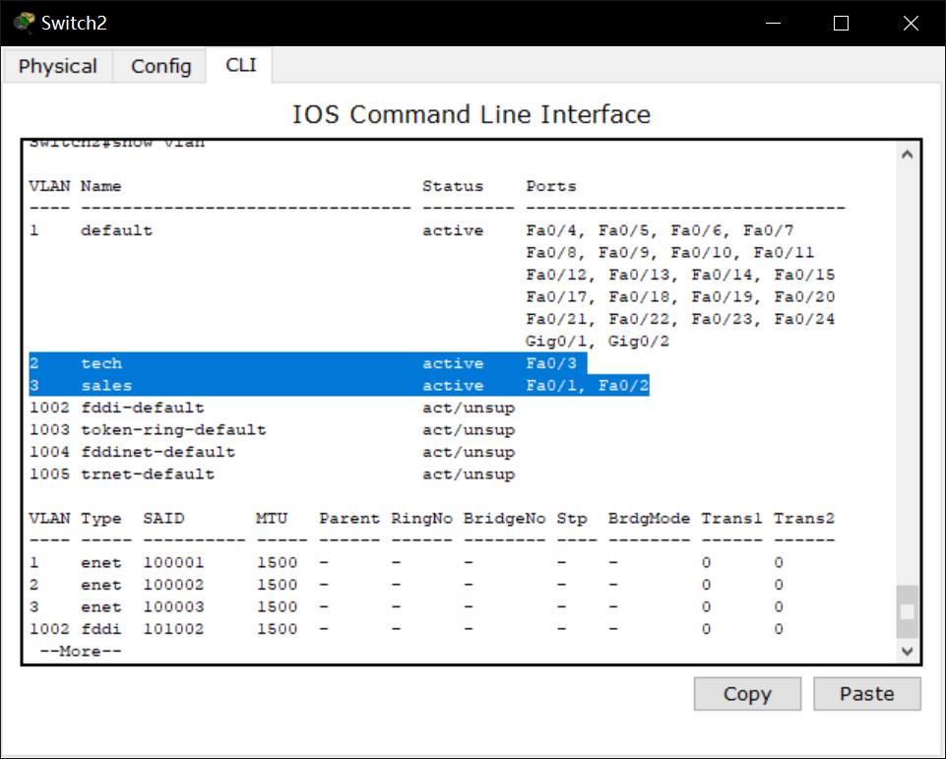

在Switch2上用show interfaces FastEthernet 0/1 switchport查看端口信息如下：

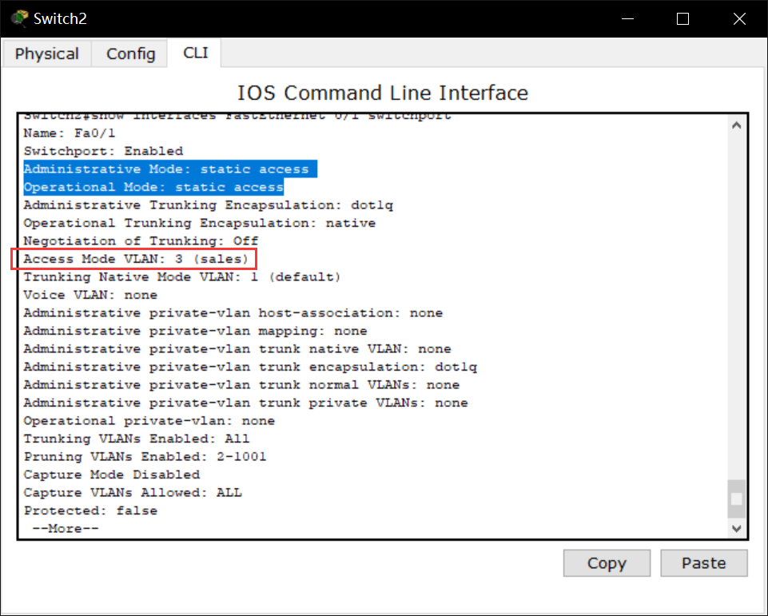

在Switch2上用show interfaces FastEthernet 0/3 switchport查看端口信息如下：

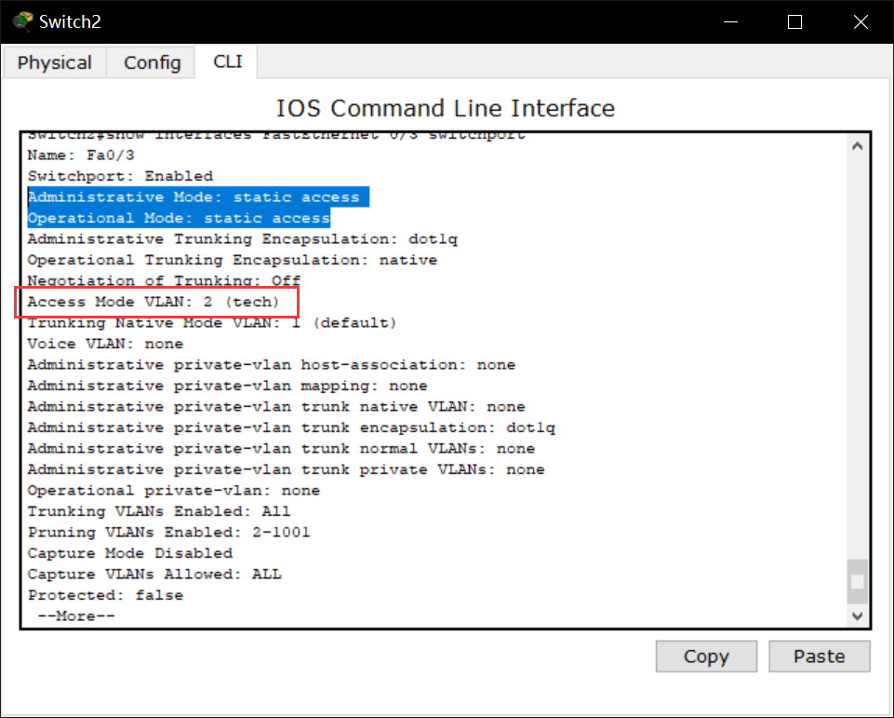

在Switch2上用show interfaces FastEthernet 0/16 switchport查看端口信息如下：

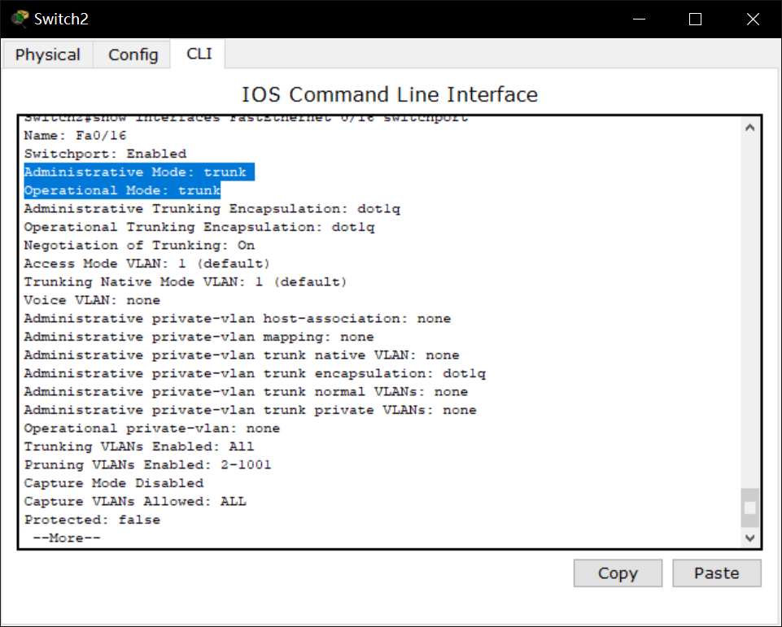

在Switch2上用show mac-address-table查看端口信息如下：

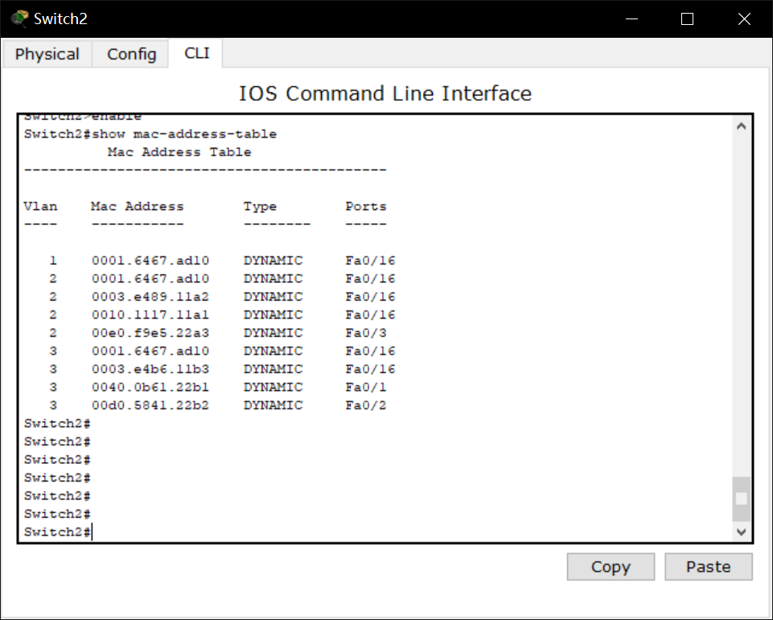

2.4 问题2的回答

使用受限广播对每台主机进行测试，仅截图展示A2主机的ping结果：

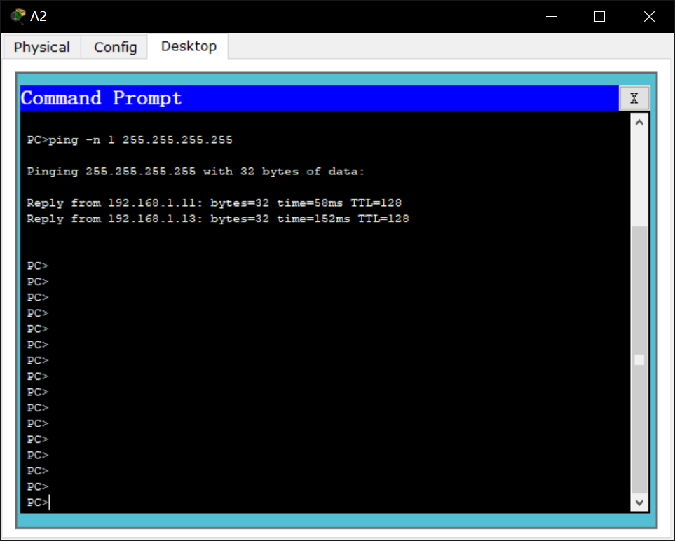

所有结果汇总列表如下：

|  |  |
| --- | --- |
| **主机名** | **可连通的主机名** |
| A1 | A2 |
| A3 |
| A2 | A1 |
| A3 |
| A3 | A1 |
| A2 |
| B1 | B2 |
| B3 |
| B2 | B1 |
| B3 |
| B3 | B1 |
| B2 |

可见：在同一个VLAN下的主机可以连通（A1、A2、A3与B1、B2、B3），不在同一个VLAN下的主机不能联通。因为同一个VLAN下的主机处于同一虚拟局域网内。

3 VLAN对广播包的处理

3.1 观察广播包处理过程

对A3主机尝试ping -n 1 255.255.255.255：

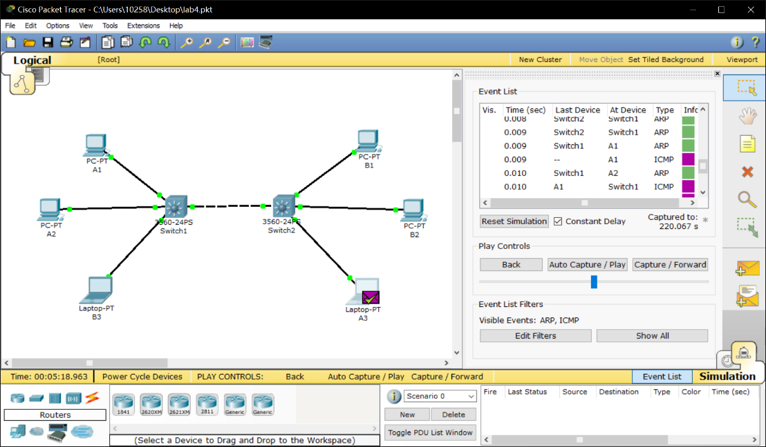

观察结果：数据报从A3传到了A1和A2，这三者都在同一VLAN下。经过Switch2的ICMP数据报在到达A1和A2前，先使用ARP分组广播查询A1和A2的MAC地址，等到A3收到ARP响应报文后，再发送对应的ICMP报文。

3.2 观察802.1Q帧封装信息

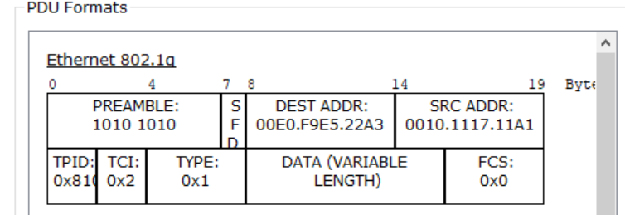

以上图所示为例，其各字段说明如下：

PREAMBLE：前导字段，7字节。Pre字段中1和0交互使用，接收站通过该字段来知晓要导入帧，并且该字段提供了同步化接收物理层帧接收部分和导入比特流的方法

DEST ADDR：目的地址字段，这里是00E0.F9E5.22A3，即A3

SRC ADDR：源地址字段，这里是0010.1117.11A1，即A1

TPID：标记协议标识字段，值为0x8100。当帧中的以太网类型字段值也为0x8100时，该帧传送标签IEEE 802.1q/802.1p

TCI：标签控制信息字段，这里表示VLAN ID是2

TYPE：类型标识字段，这里是0x1，表示ARP协议

DATA：数据字段

FCS：帧校验序列字段，4字节。该序列包括32位的循环冗余校验（CRC）值，由发送MAC方生成，通过接收MAC方进行计算得出以校验被破坏的帧

4 DTP的配置

将Switch1的FastEthernet 0/16接口的Trunk配置为desirable模式：

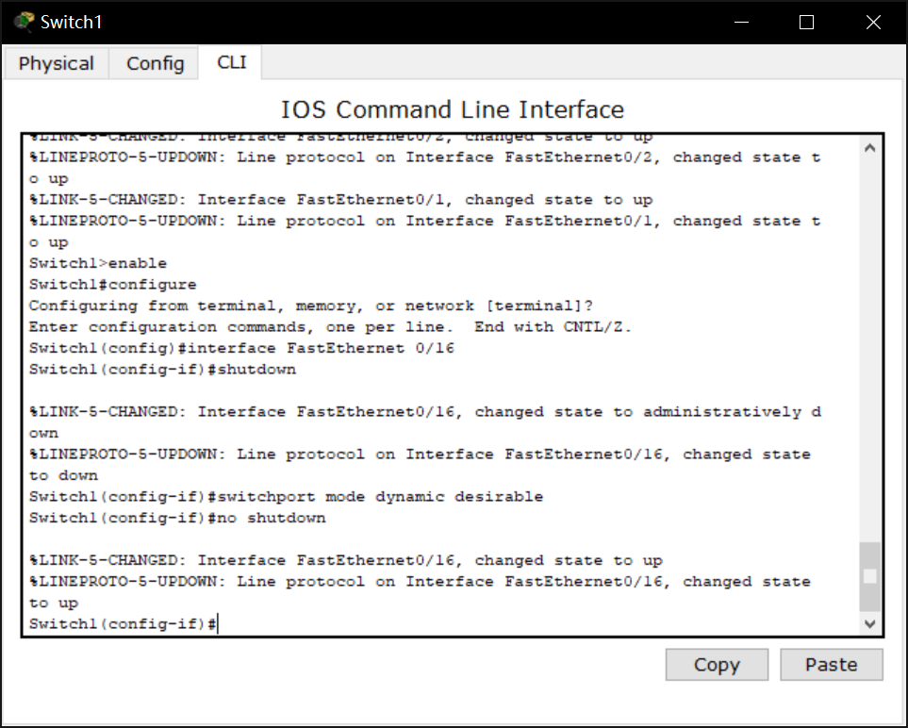

将Switch2的FastEthernet 0/16接口的Trunk配置为auto模式：

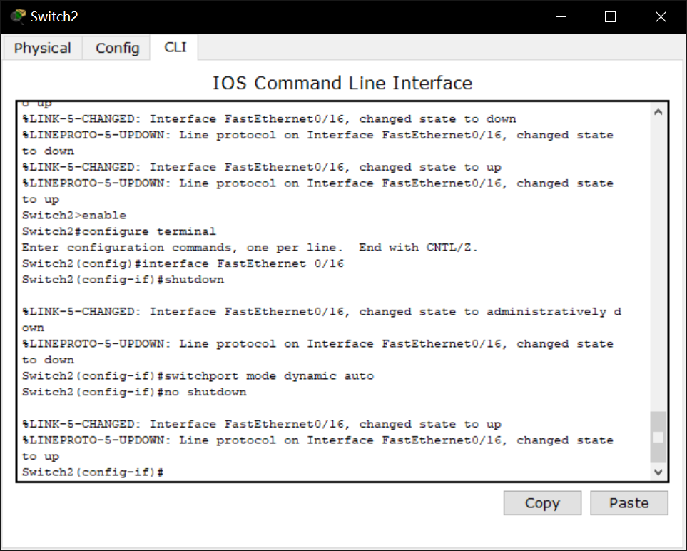

在Switch1上用show interfaces FastEthernet 0/16 switchport 查看端口信息：

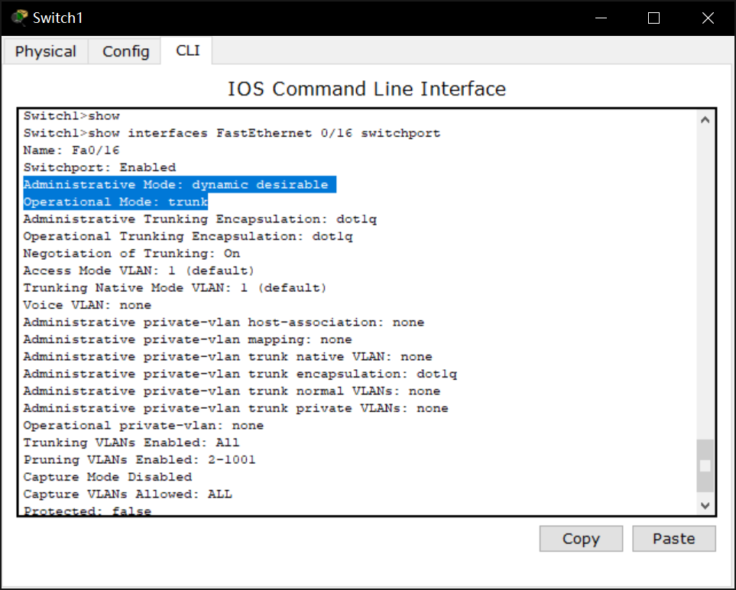

在Switch2上用show interfaces FastEthernet 0/16 switchport 查看端口信息：

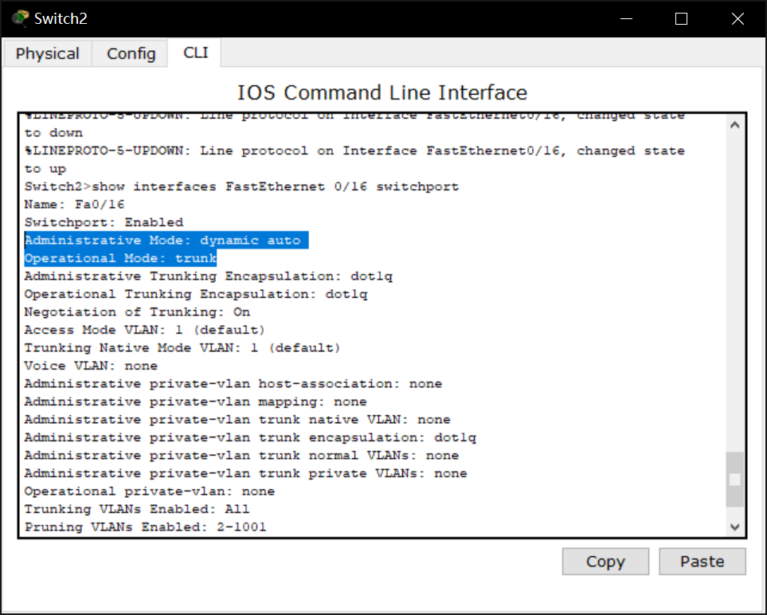

4.1 回答问题1

经实验，结果如下：

|  |  |  |  |
| --- | --- | --- | --- |
| **是否可以形成trunk** | **Switch2**  **trunk** | **Switch2**  **dynamic desirable** | **Switch2**  **dynamic auto** |
| **Switch1 trunk** | √ | √ | √ |
| **Switch1 dynamic desirable** | √ | √ | √ |
| **Switch1 dynamic auto** | √ | √ | × |

4.2 回答问题2

经实验，结果如下：

|  |  |  |  |
| --- | --- | --- | --- |
| **是否可以形成trunk** | **Switch2**  **trunk** | **Switch2**  **dynamic desirable** | **Switch2**  **dynamic auto** |
| **Switch1 trunk** | √ | √ | √ |
| **Switch1 dynamic desirable** | × | × | × |
| **Switch1 dynamic auto** | × | × | × |

区别：将Switch1设置为nonegotiate模式时，Switch1不能设置成dynamic desirable或dynamic auto模式了。